Bab IV - Struktur Kontrol
Komponen mendasar dari suatu program -- variabel, ekspresi, penyataan, dan pemanggilan subrutin -- telah dijelaskan pada Bab sebelumnya. Mulai dari bab ini, kita akan melihat bagaimana komponen dasar tersebut berinteraksi sehingga menjadi program yang lebih kompleks.
Pada bab ini, kompleksitas program akan lebih dititikberatkan pada apa yang bisa dilakukan dari dalam sebuah subrutin. Lebih khusus, akan dijelaskan lebih lanjut tentang struktur kontrol.
Struktur kontrol, yaitu perulangan (loop) dan percabangan (branch), dapat digunakan untuk mengulangi perintah berulang-ulang atau untuk memilih dua atau lebih skenario. Java memiliki beberapa struktur kontrol dan kita akan lihat secara lebih detail kemudian.
Bab ini juga akan membahas tentang desain suatu program. Jika kita dihadapkan pada suatu permasalahan yang akan dipecahkan oleh program komputer, bagaimana caranya kita berfikir untuk merancang program tersebut. Kita akan melihat sebagian jawabannya di bab ini, dan kemudian akan kita gunakan dalam beberapa contoh yang tersedia.

Blok, Perulangan, dan Percabangan
- Kemampuan suatu program untuk melakukan tugas kompleks dilakukan dengan menggabungkan perintah sederhana menjadi struktur kontrol. Dalam bahasa Java, ada 6 struktur tersebut, yaitu blok, perulangan while, perulangan do ... while, perulangan for, pernyataan if, dan pernyataan switch.
- Masing-masing struktur ini sebetulnya merupakan pernyataan tunggal yang berdiri dengan sendirinya, tetapi di dalamnya terdiri dari satu atau lebih perintah sehingga keseluruhannya menjadi suatu struktur perintah.
Blok
- Blok adalah pernyataan sederhana yang dimulai dengan { dan diakhiri dengan }. Tujuannya untuk mengelompokkan beberapa perintah sehingga lebih dimengerti. Misalnya
- {
- perintah
- }
- Pernyataan blok biasanya terdapat dalam struktur kontrol, tetapi sebetulnya tanpa struktur kontrol pun, blok tetap berlaku. Contoh sederhana penggunaan blok ini adalah dalam subrutin main() yang kita lakukan pada contoh-contoh sebelumnya.
- Berikut ini adalah 2 contoh penggunaan blok.
- {
- System.out.println("Hallo");
- System.out.println("Dunia");
- }

- { // blok ini digunakan untuk menukar isi variable x dan y
- int temp;
- temp = x;
- x = y;
- y = temp;
- }
- Pada blok kedua, kita mendeklarasikan variable baru temp. Dalam blok kedua ini, variabel apapun yang dideklarasikan tidak akan dapat diakses dari luar blok ini. Variabel ini disebut variabel lokal, karena hanya bisa diakses dari dalam blok.
- Ketika komputer menjalankan program ini, komputer akan mempersiapkan memori untuk menyimpan variabel yang dideklarasikan di dalam blok ini. Ketika blok ini selesai dijalankan, komputer akan melepas memori yang digunakan dalam blok ini untuk digunakan oleh bagian program lain.
- Konsep "scope" atau jangkauan pada konsep pemrograman, mengacu pada bisa atau tidaknya suatu variabel dilihat oleh bagian program lain. Jangkauan suatu variabel menyatakan di bagian mana variabel ini valid atau dengan kata lain bisa diakses. Jangkauan variabel dalam suatu blok terbatas hanya pada blok tersebut.
- Blok sendiri sebetulnya bukan merupakan struktur kontrol. Program akan berjalan seperti biasa dari atas kebawah seperti biasa. Secara umum struktur kontrol dibagi menjadi 2 bagian, yaitu : perulangan dan percabangan.
Perulangan
- Sebagai contoh untuk membahas tentang perulangan, kita lihat pernyataan while, yang memiliki bentuk seperti
- while (suatu_kondisi) {
- perintah
- }
- Semantik pada pernyataan while tersebut adalah sebagai berikut. Ketika komputer sampai pada pernyataan while, komputer akan melakukan perhitungan pada suatu_kondisi. Apabila suatu_kondisi bernilai true, blok yang berisi perintah akan dilakukan. Setelah komputer sampai pada bagian akhir blok, komputer akan menghitung kembali suatu_kondisi. Jika masih bernilai true, maka blok tersebut akan dieksekusi, dan jika tidak, program akan melompat ke bagian program berikutnya setelah blok berakhir. Atau dengan kata lain, jika suatu_kondisi bernilai false, blok perintah tidak akan dieksekusi.
- Berikut ini adalah contoh untuk menulis bilangan 1 hingga 5.
- int angka = 1; // inisialisasi variabel, kita mulai dengan mengisi variabel angka dengan 1

- while (angka <= 5) {
- System.out.println(angka); // cetak isi angka di layar
- angka = angka + 1; // tambah angka dengan 1
- }

- System.out.println("Selesai...");
- Variabel angka kita inisialiasi (persiapkan) dan kita isi mula-mula dengan 1. Ketika program sampai pada pernyataan while, program akan mengevaluasi apakah angka <= 5. Pada saat program baru dimulai, angka masih bernilai 1, sehingga pernyataan angka <= 5 bernilai true. Dalam hal ini perintah di dalam blok akan dieksekusi, yaitu mencetak angka ke layar, kemudian menambah angka dengan 1. Sekarang angka bernilai 2.
- Setelah sampai pada akhir blok, program akan kembali pada awal pernyataan while. Sekarang angka bernilai 2, dan karena 2 masih kurang dari atau sama dengan 5, program akan kembali mengeksekusi perintah dalam blok. Begitu seterusnya hingga angka bernilai 6. Pada saat ini program akan berhenti melakukan perulangan dan berhenti melakukan eksekusi perintah di dalam blok tersebut, kemudian melakukan perintah berikutnya, yaitu menampilkan kata "Selesai...".
Percabangan
- Pernyataan if memperintahkan komputer untuk memilih salah satu aksi yang akan dilakukan, tergantung pada suatu kondisi tertentu. Bentuknya dapat ditulis sebagai berikut
- if (suatu_kondisi)
- perintah_1;
- else
- perintah_2;
- Perintah_1 dan perintah_2 juga bisa berbentuk blok, sehingga pernyataan di atas dapat ditulis juga sebagai berikut
- if (suatu_kondisi) {
- perintah_1;
- } else {
- perintah_2;
- }
- Ketika komputer sampai pada pernyataan if, komputer akan menghitung apakah suatu_kondisi bernilai true. Jika iya, maka blok perintah berikutnya akan dieksekusi, dalam hal ini perintah_1. Jika tidak, maka blok setelah pernyataan else akan dieksekusi, yaitu perintah_2.
- Sebagai contoh, mari kita kembali pada contoh program untuk membalik nilai x dan y, dengan syarat x harus lebih besar dari y. Dalam hal ini, setelah program ini dieksekusi, nilai x akan selalu bernilai lebih kecil dari y, karena jika nilai x lebih besar, nilai x akan ditukar dengan nilai y.
- if (x > y) { // jika x lebih besar dari y
- // blok ini digunakan untuk menukar isi variable x dan y
- int temp;
- temp = x;
- x = y;
- y = temp;
- }
- Contoh berikut adalah program untuk menentukan apakah suatu bilangan merupakan bilangan genap atau bilangan ganjil. Dengan menggunakan operator %, yaitu sisa pembagian, kita dapat menentukan apabila sisa pembagian suatu bilangan dengan 2 adalah 0, maka bilangan tersebut merupakan bilangan genap. Jika tidak, maka bilangan tersebut adalah bilangan ganjil.
- if ((x % 2) == 0) {
- System.out.println(x + " adalah bilangan genap");
- } else {
- System.out.println(x + " adalah bilangan ganjil");
- }
- Kita akan bahas tentang struktur kontrol di bagian berikutnya. Semoga bagian ini yang merupakan bagian pendahuluan tentang struktur kontrol dapat dimengerti sehingga kita bisa mempelajari konsep yang lebih kompleks lagi.

Perancangan Algoritma
- Komputer itu bodoh! Kenapa? Karena sebagai programmer, kita harus memberikan perintah hingga sangat detail apa yang harus dikerjakan oleh komputer. Programmer adalah orang yang bertugas untuk menerjemahkan suatu tugas menjadi instruksi detail yang dapat dimengerti oleh komputer. Komputer hanya melakukan apa yang diperintahkan baris demi baris, tetapi komputer tidak bisa berfikir bagaimana melakukan suatu tugas seefisien mungkin.
- Untuk itu programmer baru harus dilengkapi dengan cara berfikir dan peralatan yang memungkinkan mereka untuk sukses dalam menerjemahkan suatu tugas menjadi rangkaian perintah yang bisa dimengerti oleh komputer.
- Program komputer itu seperti seni yang memuat suatu ide. Seorang programmer mulai dengan suatu tugas di kepalanya, misalnya menghitung sisi miring dari segitiga siku-siku. Kemudian dia akan berfikir tentang apa yang harus dilakukan untuk menyelesaikan tugas tersebut dalam bahasa manusia. Dalam hal ini misalnya, sisi miring dapat dihitung dengan mengambil akar kuadrat dari jumlah kuadrat sisi siku-sikunya. Pemecahan masalah ini kemudian diterjemahkan ke dalam bahasa pemrograman yang berupa perintah langkah demi langkah bagaimana komputer harus menyelesaikan tugas tersebut.
- Perintah langkah demi langkah hingga detail ini disebut algoritma. (Secara teknis, algoritma adalah kumpulan langkah-langkah sederhana yang jelas, tidak membingungkan karena hanya ada satu cara untuk melakukan langkah sederhana tersebut, dilakukan selama kurun waktu tertentu. Kita tidak ingin program menghitung selamanya tanpa batas waktu.)
- Program ditulis dalam bahasa pemgrograman tertentu. Tetapi algoritma ditulis secara umum atau generic, dalam bahasa manusia, sehingga bisa diimplementasikan menggunakan bahasa pemrograman apapun. Atau dengan kata lain, algoritma mirip seperti ide di belakang program yang akan kita tulis. Tetapi ide tersebut harus jelas, dan memuat langkah demi langkah yang sederhana.
- Jadi darimana algoritma itu datang? Biasanya orang harus membuat algoritma itu. Dengan skill, latihan dan pengalaman, orang akan lebih mudah membuat suatu algoritma.
- Di bagian ini akan dibahas tentang bagaimana membuat suatu algoritma. Jadi bahasa Java akan kita tinggalkan sementara. Kita akan beralih untuk berfikir secara abstrak.

- Misalnya, kita memiliki suatu tugas di kepala. Salah satu cara untuk menyelesaikan tugas itu adalah menuliskan penyelesaiannya langkah demi langkah, dan dari sana kita membuat algoritma untuk menyelesaikan masalah itu. Kemudian dari setiap langkah tersebut, kita bisa membuat langkah-langkah lain yang lebih detail, sampai kita bisa menerjemahkan langkah-langkah itu ke dalam bahasa pemrograman. Metode ini disebut penghalusan bertahap (stepwise refinement), dan sifatnya top-down atau dari atas ke bawah. Sambil kita menambah detail pada setiap langkah, kita bisa mulai menuliskan algoritma dalam bentuk pseudocode (kode palsu) yang bentuknya tidak harus persis atau mengikuti suatu bahasa pemrograman.
- Misalnya, kita ambil contoh untuk menghitung rata-rata dari 5 bilangan. Kita bisa menuliskan pseudocode dalam bentuk berikut :
- ambil input user untuk bilangan pertama
- masukkan ke variabel x
- ambil input user untuk bilangan kedua
- tambahkan variabel x dengan bilangan kedua
- ambil input user untuk bilangan ketiga
- tambahkan variabel x dengan bilangan ketiga
- ambil input user untuk bilangan keempat
- tambahkan variabel x dengan bilangan keempat
- ambil input user untuk bilangan kelima
- tambahkan variabel x dengan bilangan kelima
- bagi variabel x dengan 5
- tampilkan hasilnya di layar
- Algoritma di atas betul, tetapi terlalu banyak perulangan. Bagaimana jika bilangan yang akan dirata-ratakan ada 100? Kita bisa udah algoritma di atas dengan pseudocode yang lebih mudah dimengerti, misalnya
- while a kurang dari 5
- ambil input user untuk bilangan ke-a
- tambahkan nilai x dengan bilangan ke-a
- tambah a dengan 1
- bagi variabel x dengan 5
- tampilkan di layar
- Sekarang, ambil input user bisa dideskripsikan lebih jauh. Kita harus memberikan pertanyaan kepada user. Dan seperti dipelajari pada bab sebelumnya, input dari user berupa String yang harus diterjemahkan ke dalam tipe data bilangan untuk bisa dikalkulasi. Pseudocode di atas dapat ditulis ulang sebagai berikut :
- while a kurang dari 5
- beri pertanyaan kepada user untuk memasukkan bilangan ke-a
- ambil input user untuk bilangan ke-a
- ubah input menjadi bilangan
- tambahkan nilai x dengan bilangan ke-a
- tambah a dengan 1
- bagi variabel x dengan 5
- tampilkan di layar
- Dan juga dari pelajaran sebelumnya, untuk mengambil input user, kita bisa dihadapkan pada permasalahan IO (input output). Selain itu kita juga harus menginisialisasi pembaca dan tempat meletakkan string sementara. Untuk itu, kita harus mengubah pseudocode nya menjadi seperti ini
- inisialisasi pembaca
- inisialisasi tempat string sementara
- while a kurang dari 5
- beri pertanyaan kepada user untuk memasukkan bilangan ke-a
- "coba" ambil input user untuk bilangan ke-a
- jika ada masalah keluar dari program
- ubah input menjadi bilangan
- tambahkan nilai x dengan bilangan ke-a
- tambah a dengan 1
- bagi variabel x dengan 5
- tampilkan di layar
- Kemudian, perlu diperhatikan bahwa variabel a dan x tidak diketahui nilai awalnya oleh komputer. Bayangkan jika nilai a dan x ditentukan oleh komputer secara acak, bukan saja hasil rata-ratanya menjadi tak tentu, tetapi juga perulangannya menjadi tak menentu. Untuk itu kita harus tambahkan perintah untuk menginisialisasi a dan x dengan 0, sehingga pseudocodenya menjadi
- inisialisasi x dengan 0
- inisialisasi a dengan 0
- inisialisasi pembaca
- inisialisasi tempat string sementara
- while a kurang dari 5
- beri pertanyaan kepada user untuk memasukkan bilangan ke-a
- "coba" ambil input user untuk bilangan ke-a
- jika ada masalah keluar dari program
- ubah input menjadi bilangan
- tambahkan nilai x dengan bilangan ke-a
- tambah a dengan 1
- bagi variabel x dengan 5
- tampilkan di layar
- Dari sini kita bisa menerjemahkan pseudocode tersebut menjadi program Java, yaitu
- double x = 0;
- int a = 0;
- BufferedReader br = new BufferedReader(new InputStreamReader(System.in));
- String strbilangan = null;

- while (a < 5) {
- System.out.print("Masukkan bilangan ke-" + a + " : ");
- try {
- strbilangan = br.readLine();
- } catch (IOException ioe) {
- System.out.println("Kesalahan IO, program berhenti");
- System.exit(1);
- }
- x = x + Double.parseDouble(strbilangan);
- a = a + 1;
- }
- x = x / 5;
- System.out.println("Rata-rata bilangan yang dimasukkan adalah " + x);
- Jangan lupa bahwa program tersebut membutuhkan paket java.io.*, sehingga kita harus menambah
- import java.io.*
- di awal kelas.
- Berikut ini adalah program lengkapnya dan dapat diunduh dalam bentuk zip file atau melalui SVN di alamat berikut http://belajarjava.googlecode.com/svn/trunk/HitungRataRata5Bil
- package hitungratarata5bil;

- import java.io.*;

- public class HitungRataRata5Bil {

- /**
- * @param args
- */
- public static void main(String[] args) {
- // TODO Auto-generated method stub
- double x = 0;
- int a = 0;
- BufferedReader br = new BufferedReader(new InputStreamReader(System.in));
- String strbilangan = null;

- while (a < 5) {
- System.out.print("Masukkan bilangan ke-" + a + " : ");
- try {
- strbilangan = br.readLine();
- } catch (IOException ioe) {
- System.out.println("Kesalahan IO, program berhenti");
- System.exit(1);
- }
- x = x + Double.parseDouble(strbilangan);
- a = a + 1;
- }

- x = x / 5;
- System.out.println("Rata-rata bilangan yang dimasukkan adalah " + x);
- }
- }
- Untuk menguji program tersebut, jalankan "Run -> Run" atau Ctrl-F11. Kemudian arahkan kursor Anda ke bagian bawah dan klik di kotak yang bernama Console.
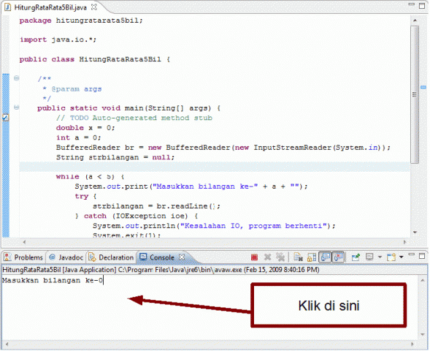
- Berikut ini adalah hasil keluarannya, Anda bisa mencoba-coba dengan bilangan apapun.
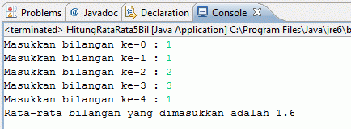

Membuat kode, menguji, dan mencari kesalahan (debugging)
Akan sangat sederhana dan indah apabila program yang kita tulis akan berjalan 100% tanpa kesalahan sama sekali. Kita tinggal memencet tombol run, dan semuanya berjalan sesuai rencana.
Nyatanya tidak demikian.
Coba Anda ganti salah satu dari beberapa contoh yang sudah diberikan dengan mengganti salah satu kurung { menjadi (. Kemudian pada Eclipse, jalankan dengan "Run -> Run". Lihat apa yang terjadi.
Eclipse akan menampilkan pesan kesalahan, itu artinya secara sintaks, atau format penulisan program ada memiliki kesalahan, dan Anda harus memperbaikinya sebelum program bisa dijalankan.
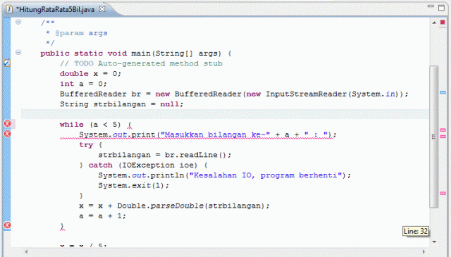
Sintaks adalah salah satu cara menentukan bagaimana komputer harus bekerja. Manusia tidak membutuhkan sintaks untuk berbicara karena manusia bisa menentukan mana subjek, predikat, atau objek dengan mudah, bahkan untuk kalimat yang belum pernah dibaca atau didengar sekalipun.
Bagi komputer, sintaks membantu komputer mengelola logika, mana yang merupakan variabel, mana yang berupa subrutin, mana perulangan, mana percabangan dan lain-lain. Dalam bahasa Java, yang merupakan bahasa dengan sintaks ketat, perbedaan sintaks sedikit saja membuat Java tidak mengerti apa yang dimaksud dalam program.
Bagi beberapa programmer, ketidakluwesan Java mungkin menghambat, tetapi perlu diingat bahwa kesalahan hanya datang dari manusia. Ketidakluwesan Java membantu programmer harus menggunakan logika yang benar, dan tidak boleh salah dalam menggunakan variabel. Variabel yang sudah ditentukan tipenya tidak dapat diubah ditengah jalan, kecuali dengan membuat variabel baru dengan tipe yang berbeda.
Debugging
Ketika program Anda tidak menunjukkan kesalahan sintaks, bukan berarti program Anda bebas dari kesalahan. Program harus diuji apakah ia berjalan sesuai dengan yang diharapkan. Idealya apabila program menerima input yang tidak sesuai dengan yang diharapkan, program akan memberikan pesan kepada penggunanya tentang kesalahan tersebut, bukan tiba-tiba keluar tanpa pesan.
Kita mungkin harus melakukan testing secara lebih perlahan-lahan. Apabila jumlah baris dalam program kita kecil, mungkin kesalahan tersebut dengan mudah akan kita temui. Tetapi apabila program tersebut sangat besar, maka mencari kesalahan yang kelihatannya sederhana tidaklah mudah.
Pencarian kesalahan ini dalam bahasa pemrograman disebut dengan "debugging", yang jika diterjemahkan ke dalam bahasa Indonesia berarti membersihkan kutu, karena kesalahan kecil dianggap sebagai kutu yang mengganggu jalannya program.
Eclipse menyediakan peralatan untuk melakukan debugging, yaitu dengan menekan tombol "Run -> Debug". Dalam Eclipse, debugging yang bisa dilakukan antara lain: membuat breakpoint (tempat berhenti program), mengeksekusi satu demi satu perintah, mengeksekusi satu subrutin, melihat isi variabel saat ini, dan bahkan mengganti variabel pada saat program dijalankan.
Untuk mendemonstrasikan debugging ini, mari kita gunakan program menghitung rata-rata pada bagian terdahulu.
Membuat breakpoint
Kita bisa menjalankan program baris demi baris, tetapi sebelum kita melakukannya, kita harus memberhentikan program tersebut di satu tempat terlebih dahulu. Tempat pemberhentian program sementara ini disebut breakpoint. Untuk mengeset breakpoint, double klik bagian paling kiri dari baris di mana Anda ingin program tersebut berhenti.
Misalnya pada tampilan berikut, program berhenti di baris double x=0;. Perhatikan juga bahwa baris yang diberi breakpoint memiliki tanda bulat di sampingnya.
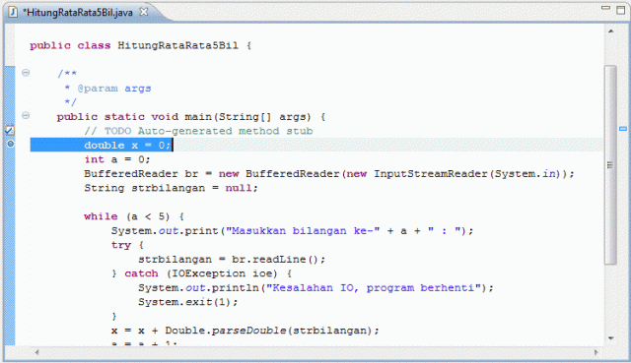
Untuk menghapus breakpoint, double click lagi tanda bulat di baris yang sudah diberi breakpoint tadi.
Menjalankan program hingga breakpoint
Coba tekan tombol F11 atau "Run -> Debug". Pada saat Anda memulai debugging, Eclipse akan memberikan pertanyaan bahwa perspective (atau tampilan Eclipse) Anda akan diubah ke debugging perspective. Tekan Yes untuk mengubah perspective tersebut.
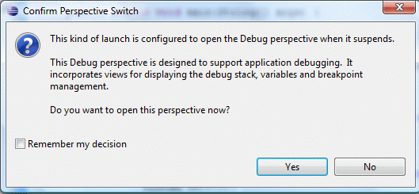
Berikut ini adalah perspektif dalam mode debugging.
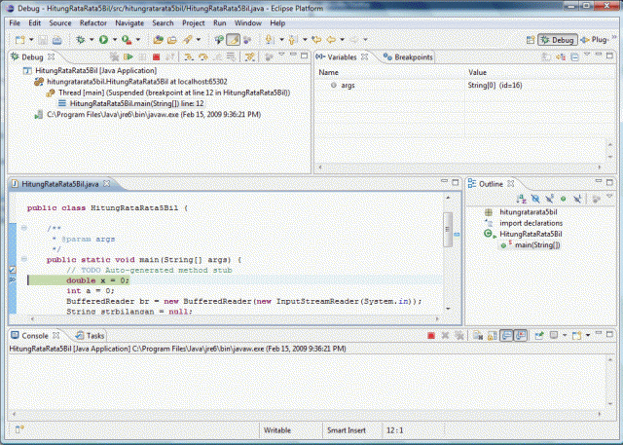
Perhatikan bahwa di samping tanda bulat tadi, ada tanda panah (->) yang menunjukkan saat ini komputer telah melaksanakan program hingga pada baris ini. Di samping kanan adalah daftar variabel yang dideklarasikan dalam program ini. Karena baris yang kita pilih adalah baris pertama setelah deklarasi pada subrutin main, maka hanya satu variabel yang tersedia, yaitu yang berasal dari arg.
Menjalankan program langkah per langkah
Apabila Anda sudah berada dalam mode debugging, Anda bisa melakukan navigasi untuk melakukan eksekusi sesuka Anda. Ada beberapa pilhan yang disediakan oleh Eclipse, semuanya terdapat dalam menu Run yaitu :
- Resume melanjutkan eksekusi program yang berhenti.
- Suspend menghentikan sementara program yang sedang jalan.
- Terminate menghentikan sesi debugging saat ini.
- Step Into mengeksekusi SATU perintah atau masuk ke dalam subrutin.
- Step Over mengeksekusi SATU perintah. Jika perintah tersebut merupakan perintah panggilan subrutin, maka subrutin tersebut akan dieksekusi tanpa masuk ke dalam subrutin yang dipanggil tersebut.
- Step Return mengeksekusi seluruh perintah pada subrutin ini kemudian kembali kepada pemanggilnya.
- Run to Line menjalankan program dari baris tempat berhentinya program sekarang hingga baris yang Anda tentukan. Atau jika di antaranya terdapat breakpoint lagi, maka program akan berhenti di breakpoint tersebut.
Mari kita coba untuk menjalankan progam satu langkah dengan menggunakan "Run -> Step Over" atau tombol F6.
Berikut ini adalah screen shot setelah program maju satu langkah. Perhatikan bahwa tanda panah maju satu langkah. Dan juga karena instruksi pada baris ini adalah mendeklarasikan variabel x bertipe double, dan kemudian mengisinya dengan 0, variabel ini akan muncul di kanan atas perspektif Debug.
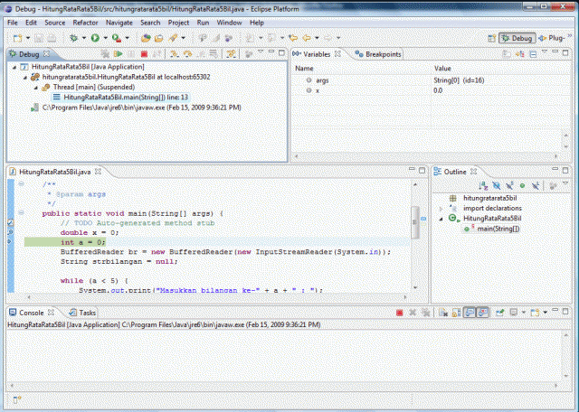
Lakukan terus Step Over hingga program berakhir, dan Anda akan melihat langkah demi langkah bagaimana program dijalankan secara bertahap. Perlu diingat, pada saat program sampai pada instruksi untuk mengambil input Anda, klik bagian bawah (tab yang bernama Console), dan masukkan angka sebagai input kemudian tekan Enter. Lihat bagaimana variabel di kanan atas berubah sesuai dengan input yang Anda berikan.
Melihat dan mengubah isi variabel
Di sini saya jalankan program setiap baris hingga a = a + 1 seperti pada gambar berikut.
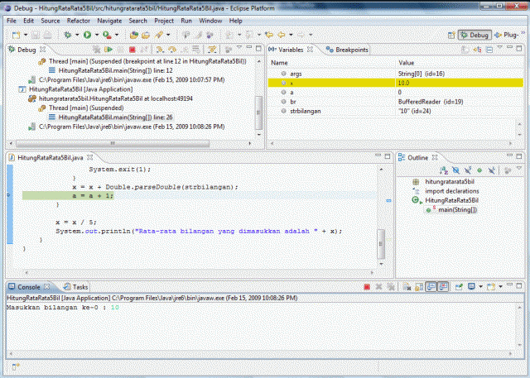
Kemudian, saya ingin memperpanjang perulangan, sehingga bukan melakukan 5 kali perulangan, tetapi 6 kali, yaitu dengan mengubah nilai a menjadi -1. Ini bisa dilakukan yaitu dengan mengklik nilai dari a, yang semula 0, kemudian diganti menjadi -1, seperti pada screen shot berikut.
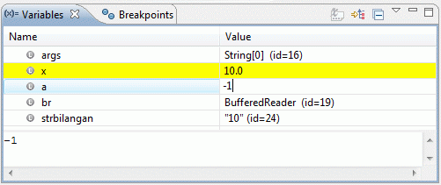
Setelah diganti coba jalankan program hingga selesai, misalnya dengan "Run -> Resume". Jangan lupa untuk memasukkan inputnya di bagian Console. Lihat sekarang bilangan ke-0 ditanyakan 2 kali, yang artinya user diperintahkan untuk memasukkan 6 bilangan. Tentunya hasil rata-ratanya salah, karena perhitungan rata-rata dilakukan dengan rumus x = x/5, dalam hal ini seharusnya adalah 6.
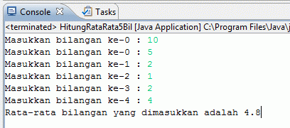
Setelah selesai melakukan debugging, Anda mungkin ingin mengubah perspektif kembali seperti semula. Caranya, di bagian paling kanan (lihat gambar dibawah), klik tanda >> kemudian pilihan akan muncul. Klik perspektif Java untuk mengubahnya menjadi tampilan semula.
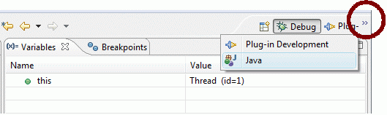

while dan do ... while
Pernyataan while
Pernyataan while telah diperkenalkan pada bagian sebelumnya. Perulangan while memiliki bentuk
while (suatu_kondisi)
perintah
perintah bisa juga berupa blok yang berisi kumpulan perintah-perintah di antara { dan }. perintah ini disebut juga dengan inti perulangan. Inti perulangan akan terus dieksekusi selama suatu_kondisi bernilai true. suatu_kondisi ini disebut juga penguji perulangan.
Ada beberapa hal yang mungkin jadi pertanyaan. Apa yang terjadi jika suatu_kondisi sudah bernilai false sejak pertama kali komputer sampai pada pernyataan ini? Dalam hal ini blok perulangan tidak akan dieksekusi sama sekali. Program akan melompat ke perintah berikutnya di luar blok perulangan.
Lalu apa yang terjadi jika suatu_kondisi bernilai false di tengah-tengah perulangan, apakah program keluar dari perulangan saat itu juga? Dalam hal ini, tentunya tidak. Program akan mengeksekusi semua perintah hingga akhir blok selesai. Setelah itu program akan kembali ke pernyataan while, dan setelah mengevaluasi kembali suatu_kondisi, dan jika hasilnya salah, baru program akan melompat ke perintah berikutnya di luar blok.
Mari kita ubah sedikit algoritma yang kita buat di bagian sebelumnya. Kali ini kita akan membuat program yang menghitung rata-rata dengan cara menanyakan suatu bilangan kepada user, kemudian program akan berhenti jika masih ada data yang akan diproses.
Inisialisasi jumlah dengan 0
Inisialisasi n (berapa data yang dimasukkan user) dengan 0
while (masih ada data yang akan diproses):
Minta input dari user
Tambah jumlah dengan input dari user
Tambah n dengan 1
Bagi jumlah dengan n untuk menghitung rata-rata
Cetak rata-rata ke layar
Pertanyaan berikutnya, bagaimana menentukan masih ada data yang akan diproses? Cara yang paling mudah adalah melihat apakah nilai yang dimasukkan user bernilai 0. Nol di sini bukan termasuk data yang akan dijumlahkan tetapi bertugas sebagai sinyal bahwa tidak ada lagi data yang harus dimasukkan.
Lalu bagaimana kita harus menguji bahwa data yang dimasukkan bernilai 0 atau bukan? (Ingat, kita baru menanyakan data di dalam blok perulangan. Pada saat komputer pertama kali menemui perulangan while, komputer tidak tahu apa-apa.) Dalam hal ini, kita akan sedikit ubah algoritma kita seperti berikut :
Inisialisasi jumlah dengan 0
Inisialisasi n (berapa data yang dimasukkan user) dengan 0
Minta input dari user
while (input tidak sama dengan 0):
Tambah jumlah dengan input dari user
Tambah n dengan 1
Minta input dari user
Bagi jumlah dengan n untuk menghitung rata-rata
Cetak rata-rata ke layar
Pada dasarnya, kita tanyakan user terlebih dahulu sebelum perulangan while. Dengan cara ini, kita bisa mendapat nilai input untuk dievaluasi pada pernyataan while. Di dalam perulangan while, kita tempatkan pertanyaan untuk mendapat input dari user di akhir perulangan. Artinya, setelah kita memproses input dari user, kita akan tanyakan lagi kepada user untuk mendapatkan kondisi untuk mengevaluasi kondisi while berikutnya.
Perhatikan juga bahwa ketika 0 dimasukkan, program tidak akan menghitung nilai 0 lagi. Di algoritma sebelumnya, nilai 0 akan ikut dijumlahkan dan n akan bertambah 1, padahal 0 bukan data. Nol hanya berfungsi sebagai sinyal bahwa perulangan harus selesai. Masalah ini sangat amat umum ditemui oleh programmer, karena menghitung satu demi satu ternyata tidak mudah. Untuk itu debugger diperlukan untuk melihat lebih detail apa yang dilakukan oleh komputer.
Kita bisa ubah algoritma di atas menjadi program Java sebagai berikut. (Seperti biasa program ini bisa diunduh dalam bentuk zip file atau di alamat SVN berikut: http://belajarjava.googlecode.com/svn/trunk/RataRata )
package ratarata;

import java.io.*;

public class RataRata {

/**
* @param args
*/
public static void main(String[] args) {
// TODO Auto-generated method stub
double jumlah = 0;
double bilangan = 0;
int n = 0;
BufferedReader br = new BufferedReader(new InputStreamReader(System.in));
String strbilangan = null;

System.out.print("Masukkan bilangan pertama : ");
try {
strbilangan = br.readLine();
} catch (IOException ioe) {
System.out.println("Kesalahan IO, program berhenti");
System.exit(1);
}

// mengubah input menjadi double agar bisa diproses lebih lanjut
bilangan = Double.parseDouble(strbilangan);

while (bilangan != 0) {
jumlah += bilangan; // sama dengan : jumlah = jumlah + bilangan
n++; // sama dengan : n = n+1

// tanya user input
System.out.print("Masukkan bilangan berikutnya (atau 0 untuk mengakhiri) : ");
try {
strbilangan = br.readLine();
} catch (IOException ioe) {
System.out.println("Kesalahan IO, program berhenti");
System.exit(1);
}

// mengubah input menjadi double agar bisa diproses lebih lanjut
bilangan = Double.parseDouble(strbilangan);
}

// hitung rata-rata
double ratarata = jumlah/n;

// cetak hasilnya ke layar
if (n == 0) {
System.out.println("Data kosong, rata-rata tidak bisa dihitung");
} else {
System.out.println("Anda memasukkan " + n + " data");
System.out.println("Rata-rata bilangan yang dimasukkan adalah " + ratarata);
}
}
}
Berikut hasil keluarannya :
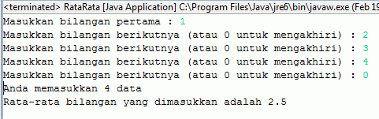
Pernyataan do ... while
Kadang-kadang akan lebih mudah menulis perulangan jika penguji perulangan dilakukan di akhir badan perulangan. Dalam hal ini badan perulangan akan dieksekusi terlebih dahulu tanpa memperdulikan apakah suatu kondisi bernilai true atau false. Pengujian dilakukan di akhir setelah suatu kondisi didapat dalam eksekusi perulangan pertama kali.
Pernyataan do ... while pada dasarnya merupakan pernyataan while terbalik, dengan bentuk.
do
perintah
while (suatu_kondisi);
Atau apabila perintah berbentuk blok kumpulan perintah-perintah, bisa juga ditulis dalam bentuk
do {
perintah-perintah
} while (suatu_kondisi);
Perlu diingat bahwa pernyataan do ... while diakhiri dengan tanda ; di akhir while.
Contoh sederhana adalah program bermain game, di mana game akan menanyakan apakah user ingin bermain lagi.
do {
main game
tanya user apakah ingin main lagi
} while (user menjawab ya);
Jika suatu saat Anda harus menulis kondisi pada pernyataan while seperti ini while (jawaban == true), Anda bisa mengganti pernyataan ini menjadi while (jawaban). Menguji apakah jawaban sama dengan true sama artinya dengan melihat apakah jawaban berisi "true".
Demikian juga dengan while (jawaban == false), bisa diganti dengan while (!jawaban). Seperti dijelaskan pada bab tentang operator boolean, operator ! membalik isi dari boolean, misalnya dari true menjadi false atau sebaliknya. Dengan menuliskan while (!jawaban) berarti sama dengan menguji apakah jawaban berisi false.
Pernyataan do ... while memberikan keleluasaan kepada Anda untuk berekspresi dengan lebih lugas. Sebenarnya, untuk memecahkan suatu masalah dengan perulangan do ... while juga bisa diekspresikan dengan perintah while, demikian juga sebaliknya.
do
perintah
while (suatu_kondisi);
bisa dituliskan dalam bentuk
perintah
while (suatu_kondisi)
perintah
Demikian juga dengan
while (suatu_kondisi)
perintah
bisa juga dituliskan dalam bentuk
if (suatu_kondisi) {
do {
perintah
while (suatu_kondisi);
}
tanpa merubah aliran program sama sekali.
Pernyataan break dan continue
Pernyataan while dan do ... while menguji kondisi di awal atau di akhir badan perulangan. Pengujian bisa juga dilakukan di tengah-tengah badan perulangan, kemudian memerintahkan program untuk keluar dari badan perulangan saat itu juga. Caranya dengan menggunakan perintah
break<code>, sehingga program seperti

<code>while (suatu_kondisi)
perintah
bisa ditulis dalam bentuk
while (true)
perintah
if (!suatu_kondisi)
break;
<code>

Apa makna dari program di atas? <code>while (true)
artinya memerintahkan program untuk melakukan perulangan selamanya, karena true tidak akan berubah. Di tengah-tengah program, kita uji apakah suatu_kondisi bernilai false. Jika ya, maka perintah break akan dieksekusi yang menyebabkan program keluar dari badan perulangan ke perintah berikutnya di luar badan perulangan.
Kadang-kadang gaya penulisan ini lebih masuk akal ketimbang gaya penulisan baku seperti while atau do ... while, tapi tentu saja ini tergantung dari cara pikir masing-masing programmer dan juga masalah yang akan dipecahkan.
Pernyataan while atau do ... while dapat dibuat bertingkat, misalnya membuat blok while dalam blok while.
while (suatu_kondisi) {
perintah
while (kondisi_lain) {
perintah_lain
while (kondisi_lain_lagi) {
perintah_baru
}
}
}
Apabila perintah break diberikan, maka program akan keluar dari perulangan yang berada persis di atasnya. Misalnya, apabila perintah break diberikan setelah perintah_lain maka program akan keluar dari dalam perulangan while (kondisi_lain).
Perlu diingan juga apabila perintah break diberikan di dalam pernyataan if, maka program akan keluar dari perulangan yang persis di atasnya.
Selain perintah break yang secara langsung menghentikan perulangan, perintah continue digunakan untuk menghentikan operasi saat itu, mengabaikan perintah hingga perulangan berakhir, kemudian kembali kepada perintah while lagi. Misalnya,
while (suatu_kondisi) {
perintah
continue;
perintah_lagi
perintah_lain_lagi
}
Perulangan akan menjalankan perintah, mengabaikan perintah_lagi dan perintah_lain_lagi, kemudian kembali kepada pernyataan while untuk mengevaluasi apakah suatu_kondisi bernilai true. Jika ya perulangan akan diteruskan. Tetapi karena ada perintah continue, artinya selama perulangan tersebut berjalan, perintah_lagi dan perintah_lain_lagi tidak akan pernah dieksekusi.

Perulangan for
Kita akan membahas bentuk perulangan lain, yaitu perulangan for. Setiap bentuk perulangan for dapat diubah menjadi bentuk perulangan while dengan fungsi yang sama tanpa mengubah alur program. Tetapi tergantung dari permasalahan yang akan kita pecahkan, menulis program dengan for akan membuat alur program lebih mudah dipahami.
Misalnya, kita akan menghitung 1+2+3+4+5+...+100. Kita bisa ekspresikan program tersebut dalam bentuk
i = 1;
jumlah = 0;
while (i <= 100) {
jumlah += i;
i++;
}
Perulangan ini dapat ditulis juga dengan
jumlah = 0;
for (i = 1; i <= 100; i++)
jumlah += i
Apa point-point penting yang kita lihat dari perubahan ini? Pertama mari kita lihat bentuk penggunaan while yang umum dilakukan
inisialisasi variabel
while (suatu_kondisi_variabel) {
perintah
update_variabel
}
Di sini perulangan while memiliki 3 komponen penting, yaitu inisialisasi, yaitu memberikan nilai awal suatu variabel, suatu_kondisi_variabel, yaitu pengujian bahwa perulangan akan terus dilakukan selama kondisi ini bernilai true, dan terakhir update_variabel, yaitu instruksi mengubah nilai kondisi variabel untuk membatasi perulangan sehingga akan selesai suatu saat, tidak berulang terus menerus.
Pada perulangan for, ketiga komponen ini dirangkai menjadi satu dalam bentuk
for (inisialisasi_variabel; kondisi_variabel; update_variabel)
perintah
atau jika perintah merupakan blok yang terdiri dari banyak perintah, dapat dituliskan juga dalam bentuk
for (inisialisasi_variabel; kondisi_variabel; update_variabel) {
banyak_perintah
}
Di sini inisialisasi variabel bisa berupa apa saja yang berbentuk perintah, misalnya memberikan variabel dengan nilai awal tertentu, dalam bentuk variabel = nilai_awal.
kondisi_variabel harus berbentuk pernyataan boolean seperti suatu_kondisi pada pernyataan while. Sedangkan update_variabel juga berbentuk perintah.
inisialisasi_variabel, kondisi_variabel, atau update_variabel dapat dikosongkan dan tidak harus selalu diisi. Bagian yang tidak diisi yang selalu digantikan dengan true, yang artinya perulangan akan terus dieksekusi tanpa henti. Untuk menghentikannya, perintah break harus diberikan ditengah-tengah badan perulangan.
Bentuk paling umum dari perulangan for adalah menghitung. Biasanya perulangan ini memiliki bentuk seperti
for (variabel = nilai_minimum; variabel <= nilai_maksimum; variabel++) {
perintah
}
Perhatikan bagian terakhir adalah menaikkan nilai variabel dengan 1, yang artinya perulangan akan dimulai dengan nilai_minimum, diakhiri dengan nilai_maksimum dengan jeda 1.
Contoh, jika kita ingin berhitung 2,5,8,11,14,17, atau dengan kata lain, mulai dari 2 hingga 17 dengan jeda 3, kita bisa mengekspresikan for dengan
for (i = 2; i <= 17; i += 3) {
System.out.println(i);
}
Untuk menghitung mundur, kita bisa menggunakan perintah seperti
for (i = 20; i >= 0; i--) {
System.out.println(i);
}
Atau jika kita ingin menghitung maju dan mundur pada saat yang bersamaan, misalnya i dari 1 hingga 10 dan j dari 10 hingga 1, kita bisa ekspresikan dengan
for (i = 1, j = 10; i <= 10; i++, j--) {
System.out.println(i + " " + j);
}
Catatan penting! Variabel yang akan digunakan, dalam contoh di atas i dan j, adalah variabel yang harus dideklarasikan sebelumnya. Java adalah bahasa pemrograman ketat, yang artinya semua harus didefinisikan dengan jelas sebelum digunakan. Untuk banyak kasus, deklarasi variabel dan perulangannya bisa dilakukan serentak pada bagian inisialisasi variabel. Misalnya
for (int i = 1; i <= 10; i++) {
System.out.println(i)
}
Perhatikan ada imbuhan int di depan inisialisasi variabel i, yang merupakan deklarasi variabel i dengan tipe data int sekaligus menginisialisasi nilainya dengan 1.
Perulangan for bertingkat
Seperti pada perulangan while, perulangan for pun dapat dilakukan bertingkat, artinya perulangan for di dalam perulangan for.
Kita ambil contoh sederhana misalnya membuat tabel perkalian seperti
1 2 3 4 5 6 7 8 9 10 11 12
2 4 6 8 10 12 14 16 18 20 22 24
3 6 9 12 15 18 21 24 27 30 33 36
4 8 12 16 20 24 28 32 36 40 44 48
5 10 15 20 25 30 35 40 45 50 55 60
6 12 18 24 30 36 42 48 54 60 66 72
7 14 21 28 35 42 49 56 63 70 77 84
8 16 24 32 40 48 56 64 72 80 88 96
9 18 27 36 45 54 63 72 81 90 99 108
10 20 30 40 50 60 70 80 90 100 110 120
11 22 33 44 55 66 77 88 99 110 121 132
12 24 36 48 60 72 84 96 108 120 132 144
Program untuk membuat tabel perkalian tersebut bisa diekspresikan dengan algoritma pseudocode sebagai berikut
untuk setiap baris i = 1,2,3...,12
cetak perkalian i dengan 1,2,3..12
cetak baris baru
Kalau kita jabarkan lebih lanjut, perintah kedua juga merupakan perulangan dari 1 hingga 12, sehingga algoritma di atas bisa kita tulis sebagai
untuk setiap baris i = 1,2,3...,12
untuk setiap kolom j = 1,2,3...,12
cetak i*j
cetak baris baru
Kita bisa terjemahkan ke dalam bahasa Java sebagai
for (int i = 1; i <= 12; i++) {
for (int j = 1; j <= 12; j++) {
System.out.print(i*j + " ");
}
System.out.println("");
}
Berikut ini adalah contoh program yang bisa diunduh dalam bentuk zip file atau dari gudang SVN di alamat http://belajarjava.googlecode.com/svn/trunk/TabelPerkalian :
package tabelperkalian;

public class TabelPerkalian {

/**
* @param args
*/
public static void main(String[] args) {
// TODO Auto-generated method stub
for (int i = 1; i <= 12; i++) {
for (int j = 1; j <= 12; j++) {
System.out.print(i*j + " ");
}
System.out.println("");
}
}
}
Berikut ini hasil kelurannya:
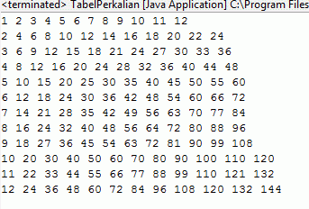

Pernyataan if
Pernyataan if merupakan salah satu pernyataan percabangan pada Java, dengan bentuk umum seperti
if (suatu_kondisi)
perintah1
else
perintah2
Seperti biasa, perintah1 dan perintah2 bisa berbentuk blok yang terdiri dari beberapa perintah. Pernyataan if merupakan bentuk percabangan 2 arah. Bagian else yang terdiri dari kata "else" dan perintah2 tidak selalu harus ada.
Perhatikan bahwa baik perintah1 dan perintah2 bisa merupakan pernyataan if itu sendiri. Ada beberapa hal menarik yang mungkin berguna. Ambil contoh dalam pernyataan berikut
if (x > 0)
if (y > 0)
System.out.println("perintah1");
else
System.out.println("perintah2");
Pertama-tama, komputer tidak peduli bagaimana Anda memformat paragraf dan indentasi dari pernyataan if tersebut. Java akan menganggap else terkait dengan if terdekat, sehingga kode di atas akan dianggap seperti
if (x > 0)
if (y > 0)
System.out.println("perintah1");
else
System.out.println("perintah2");
else di program di atas akan dianggap bagian dari pernyataan jika y > 0, padahal yang kita maksud adalah else jika x > 0. Untuk memperbaikinya, kita tambahkan tanda kurung {} sehingga menjadi
if (x > 0) {
if (y > 0)
System.out.println("perintah1");
}
else
System.out.println("perintah2");
Kedua pernyataan tersebut memiliki arti yang berbeda. Jika x <= 0, pada kode pertama Java tidak mencetak apa-apa ke layar, sedangkan kode kedua java akan mencetak "perintah2".
Lebih menarik lagi, perhatikan kode berikut
if (kondisi_pertama)
perintah1
else
if (kondisi_kedua)
perintah2
else
perintah3
Lagi-lagi karena Java tidak membedakan indentasi penulisan, maka kode tersebut akan diterjemahkan Java seperti
if (kondisi_pertama)
perintah1
else if (kondisi_kedua)
perintah2
else
perintah3
Dengan kata lain perintah tersebut lebih seperti percabangan 3 arah. Komputer akan mengeksekusi hanya salah satu dari perintah1, perintah2, atau perintah3. Komputer akan mengevaluasi kondisi_pertama, jika true, maka perintah1 dieksekusi sementara perintah2 dan perintah3 diabaikan. Jika false, maka kondisi_kedua akan dievaluasi. Jika true, maka perintah2 akan dieksekusi dan perintah3 diabaikan. Jika false, maka hanya perintah3 saja yang dieksekusi.
Berikut ini adalah contoh penggunaan percabangan 3 arah.
if (suhu < 20)
System.out.println("Dingin");
else if (suhu < 30)
System.out.println("Lumayan");
else
System.out.println("Panas");
Kita bahkan dapat membentuk pernyataan if-else ini menjadi percabangan N arah, misalnya
if (kondisi_pertama)
perintah1
else if (kondisi_kedua)
perintah2
else if (kondisi_ketiga)
perintah3
else if (kondisi_keempat)
perintah4
.
.
.
else if (kondisi_keNminus1)
perintahNmin1
else
perintahN
Contoh berikut ini adalah mengurutkan 3 bilangan dari kecil ke besar. Misalnya kita mempunyai 3 variabel a,b dan c. Bilangan yang paling kecil adalah bilangan yang lebih kecil dari kedua bilangan yang lain. Sekarang mari kita rangkai logika untuk menentukan urutan bilangan dari kecil ke besar. Mula-mula kita cek apakah a lebih kecil dari b dan c, yaitu dengan pernyataan
if (a < b && a <c)
Jika a betul merupakan bilangan terkecil, maka kita uji apakah b lebih kecil dari c dengan perintah
if (b < c)
Jika a bukan bilangan terkecil, maka b atau c, salah satunya bisa merupakan bilangan terkecil. Kita hanya perlu membandingkan apakah b lebih kecil dari c dengan
if (b < c)
Jika b lebih kecil dari c, berarti kita tahu bahwa b adalah bilangan terkecil. Tetapi kita belum tahu apakah bilangan terkecil berikutnya adalah a atau c, sehingga kita harus menguji lagi dengan
if (a < c)
Jika a lebih kecil dari c, maka urutannya adalah b, a, c. Jika tidak, maka urutannya adalah b, c, a.
Demikian halnya apabila jika b > c, maka kita bisa tentukan urutan bilangannya.
Keseluruhan logika ini, bisa kita tuangkan dalam bentuk :
if (a < b && a < c) {
if (b < c)
System.out.println(a + " " + b + " " + c);
else
System.out.println(a + " " + c + " " + b);
} else if (b < c) {
if (a < c)
System.out.println(b + " " + a + " " + c);
else
System.out.println(b + " " + c + " " + a);
} else {
if (a < b)
System.out.println(c + " " + a + " " + c);
else
System.out.println(c + " " + b + " " + a);
}
Logika di atas bisa juga dituangkan dengan cara lain, yaitu melihat urutannya. Pertama kita cek apakah a < b. Jika ya, kita tahu bahwa urutannya pasti a terlebih dahulu baru b. Kemudian kita lihat apakah c berada di sebelah kiri a atau disebelah kanan b atau di tengah-tengah.
Demikian seterusnya jika urutannya b terlebih dahulu baru a. Sehingga kodenya bisa dituliskan dalam bentuk :
if (a < b) {
if (c < a)
System.out.println(c + " " + a + " " + b);
else if (c > b)
System.out.println(a + " " + b + " " + c);
else
System.out.println(a + " " + c + " " + b);
} else {
if (c < b)
System.out.println(c + " " + b + " " + a);
else if (c > a)
System.out.println(b + " " + a + " " + c);
else
System.out.println(b + " " + c + " " + a);
}

Pernyataan switch
Penyataan percabangan kedua yang dimiliki Java adalah switch. Pernyataan switch lebih jarang digunakan, tetapi sering bermanfaat apabila kita ingin menuliskan percabangan multi arah.
Pernyataan switch memiliki bentuk sebagai berikut
switch (ekspresi) {
case nilai1:
perintah1
break;
case nilai2:
perintah2
break;
case nilai3:
perintah3
break;
default:
perintah_lain
}
Di sini pernyataan switch akan mencari nilai ekspresi yang sesuai dengan nilai-nilai yang didaftarkan pada pernyataan case. Jika salah satu nilai ditemui, maka program akan melompat ke cabang case tersebut dan melakukan perintah yang terdapat di sana. Jika tidak ditemui, maka program akan melompat ke perintah yang terdapat pada pernyataan default.
Catatan ekspresi hanya bisa berbentuk nilai bilangan bulat (int, short, dan sejenisnya) atau karakter, sehingga kita tidak bisa menggunakan switch untuk mengevaluasi ekspresi yang berbentuk String.
Pernyataan break di atas sebetulnya tidak harus selalu ada. Tetapi, perintah break di sini memerintahkan komputer agar segera keluar dari blok switch apabila perintah tersebut telah selesai dilaksanakan.
Apabila perintah break tidak diberikan, maka program akan terus mengeksekusi perintah lain meskipun sudah berada di luar nilai yang tertera dalam pernyataan casenya.
Misalnya, lihat kode berikut ini :
switch (N)
case 1:
System.out.println("Angka tersebut bernilai 1");
break;
case 2:
case 3:
case 4:
case 5:
System.out.println("Angka tersebut bernilai 2, 3, 4, atau 5");
break;
case 6:
case 7:
case 8:
System.out.println("Angka tersebut bernilai 6, 7, atau 8");
break;
default:
System.out.println("Angka tersebut tidak bernilai 1 - 8");
}
Salah satu aplikasi di mana pernyataan switch berguna adalah untuk memproses menu. Menu memiliki beberapa pilihan dan user akan diminta untuk memilih suatu pilihan. Kita dapat menggunakan switch untuk menginstruksikan komputer untuk melakukan tugas tertentu sesuai dengan menu yang dipilih oleh user.
Jika Anda ingat pernyataan main() pada program Java, pernyataan main memiliki parameter String[] args, di mana args merupakan argumen yang diberikan pada saat program dijalankan melalui konsol. Biasanya argumen yang diberikan berupa opsi bagaimana program harus dilaksanakan. Di sini pernyataan switch juga berguna untuk memilih bagaimana program akan berjalan.
Jika Anda terbiasa atau pernah bergaul dengan Linux, maka tidak asing untuk menemukan perintah pada Linux seperti "ls -l" atau "tar xfz blabla". Di sini ls atau tar adalah nama program dan "-l" atau "xfz blabla" adalah argumen yang diberikan pada saat program dijalankan.
Pernyataan kosong
Pernyataan kosong sebenarnya merupakan blok kosong, atau sama dengan {} tanpa perintah apa-apa di dalamnya. Dalam Java, pernyataan kosong juga berarti tanda ; sehingga apabila Anda menulis kode seperti
if (x > 0);
perintah1
maka perintah1 akan tetap dilaksanakan walaupun x <= 0.
Perintah kosong sering merupakan sumber kesalahan dan salah satu fitur yang sulit untuk dicari kesalahannya pada saat debugging. Misalnya perintah berikut
for (i = 1; i <= 10; i++);
System.out.println("hallo");
Anda berharap untuk mencetak kata hallo 10x di layar, pada kenyataannya hanya 1 hallo yang dicetak. Kenapa? Karena tanda ";" setelah for menyatakan bahwa program tidak melakukan apa-apa di dalam perulangan. Perintah System.out.println("hallo") tidak berada di dalam perulangan for, sehingga perintah ini hanya dijalankan 1x saja.
Pernyataan-pernyataan lain
Hingga saat ini kita sudah membahas hampir semua pernyataan yang Java sediakan. Ada beberapa yang akan kita bahas kemudian, tetapi pernyataan-pernyataan ini merupakan pernyataan lanjutan Java, seperti return yang digunakan untuk membuat subrutin sendiri, atau try...catch dan throw untuk mengontrol alur kesalahan apabila ditemui di tengah program (atau dengan kata lain eksepsi atau pengecualian), dan synchronized untuk mengatur kontrol untuk multi-threading.
Beberapa kata kunci lain akan juga dibahas pada subjek tentang pemrograman berorientasi objek yang akan kita bahas kemudian.

Contoh Program switch case
- Kita akan membuat program untuk main suit. Permainan ini terdiri dari dua pemain. Dalam permainan real, biasanya dua pemain mengadu suit dengan saling menunjukkan jari. Hanya 3 jari yang boleh dipakai: jempol, telunjuk, dan kelingking.
- Peraturannya : Jempol menang lawan Telunjuk, Telunjuk menang lawan Kelingking, dan Kelingking menang lawan Jempol.
- Dalam program ini, komputer adalah pemain pertama, sedangkan user adalah pemain kedua. Komputer akan menggunakan perintah random() untuk menghitung salah satu dari 3 pilihan. 0 berarti Jempol, 1 berarti Telunjuk, dan 2 berarti Kelingking.
- User akan diberikan pertanyaan untuk memasukkan J untuk Jempol, T untuk Telunjuk dan K untuk Kelingking. Kemudian dengan pernyataan switch, J, T, dan K akan diubah menjadi angka 0, 1, dan 2 seperti pada komputer.
- Hasil perhitungan komputer dan hasil input dari user akan dibandingkan, kemudian hasilnya siapa yang menang akan ditampilkan di layar.
- package mainsuit;

- import java.io.*;

- public class MainSuit {

- /**
- * @param args
- */
- public static void main(String[] args) {
- // TODO Auto-generated method stub

- // cetak aturan main dan input dari user
- System.out.println("Permainan suit");
- System.out.println("==============");
- System.out.println("Masukkan salah satu dari 3 kemungkinan :");
- System.out.println("J untuk Jempol");
- System.out.println("T untuk Telunjuk");
- System.out.println("K untuk Kelingking");
- System.out.println(""); // baris kosong

- // variabel untuk mengambil input dari user
- BufferedReader br = new BufferedReader(new InputStreamReader(System.in));
- String input = null;

- // Kita gunakan pernyataan while hingga user betul
- // memasukkan salah satu dari J, T, atau K
- boolean inputvalid = false;

- int suitKomputer = 0;
- int suitUser = 0;

- // selama input tidak valid, jalankan perulangan ini
- while (!inputvalid) {
- System.out.print("Masukkan suit Anda ");
- try {
- input = br.readLine();
- } catch (IOException ioe) {
- System.out.println("Kesalahan IO, program berhenti");
- System.exit(1);
- }

- // pastikan bahwa user memasukkan sesuatu dengan mengecek
- // apakah panjang input > 0
- // jika tidak, maka perulangan akan dilanjutkan
- if (input.length() > 0) {
- switch (input.charAt(0)) {
- case 'j' :
- case 'J' :
- suitUser = 0;
- inputvalid = true; // kita ganti inputvalid agar perulangan selesai
- break;
- case 't' :
- case 'T' :
- suitUser = 1;
- inputvalid = true; // kita ganti inputvalid agar perulangan selesai
- break;
- case 'k' :
- case 'K' :
- suitUser = 2;
- inputvalid = true; // kita ganti inputvalid agar perulangan selesai
- break;
- }
- }
- }

- // sekarang menghitung suit komputer
- // Math.random() menghasilkan nilai acak antara 0 dan 1
- // jika kita kali 3, berarti menghasilkan nilai acak antara 0 dan 3
- // perintah (int) untuk mengubah bilangan real menjadi bilangan bulat
- // dengan cara menghilangkan semua digit di belakang koma
- // misalnya 1.0232323 menjadi 1
- suitKomputer = (int)(Math.random()*3);

- // suatu saat "mungkin" nilai random bernilai 3
- // karena 3 tidak ada dalam suit kita, maka kita harus ubah menjadi
- // salah satu suit yang valid, yaitu 0, 1, atau 2
- // dalam hal ini kita ganti jadi 2
- if (suitKomputer == 3) {
- suitKomputer = 2;
- }

- // menghitung siapa yang menang
- switch (suitKomputer) {
- // jika komputer Jempol
- case 0:
- // cetak suit Komputer
- System.out.println("Suit komputer = Jempol");
- switch (suitUser) {
- // jika user Jempol
- case 0:
- System.out.println("Seri");
- break;
- // jika user Telunjuk
- case 1:
- System.out.println("Anda kalah");
- break;
- // jika user Kelingking
- case 2:
- System.out.println("Anda menang");
- break;
- }
- break; // dari switch(suitKomputer)
- // jika komputer Telunjuk
- case 1:
- // cetak suit Komputer
- System.out.println("Suit komputer = Telunjuk");
- switch (suitUser) {
- // jika user Jempol
- case 0:
- System.out.println("Anda menang");
- break;
- // jika user Telunjuk
- case 1:
- System.out.println("Seri");
- break;
- // jika user Kelingking
- case 2:
- System.out.println("Anda kalah");
- break;
- }
- break; // dari switch(suitKomputer)
- // jika komputer Kelingking
- case 2:
- // cetak suit Komputer
- System.out.println("Suit komputer = Kelingking");
- switch (suitUser) {
- // jika user Jempol
- case 0:
- System.out.println("Anda kalah");
- break;
- // jika user Telunjuk
- case 1:
- System.out.println("Anda menang");
- break;
- // jika user Kelingking
- case 2:
- System.out.println("Seri");
- break;
- }
- break; // dari switch(suitKomputer)
- }
- }
- }

- Listing program di atas dapat Anda unduh melalui zip file atau pada gudang SVN di alamat http://belajarjava.googlecode.com/svn/trunk/MainSuit

